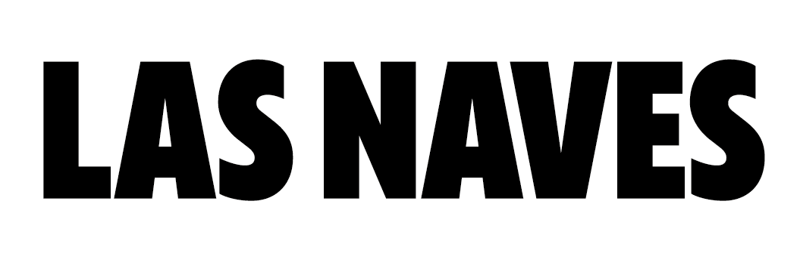
DIVERSIDAD

DIVERSIDAD: CONCEPTO

Refiere a todo lo que marca una diferencia dentro de un grupo. Puede alcanzar características físicas, afectivas, psicológicas, conductuales u organizacionales. Pero más allá de la definición que apunta a características propias de los grupos, existe una variabilidad que se vincula con las distintas capacidades, intereses, condiciones socioculturales, etc. que engloba una dilatada gama de situaciones que van desde la diversidad étnica a la cultural pasando por la biológica, etc.

QUÉ HACER CON LA DIVERSIDAD

La diversidad a la que hemos hecho referencia anteriormente y que aglutina un vasto espectro de situaciones presenta, en ocasiones, personas o grupos que se diferencian de otros más de “lo habitual”. Frente a una visión que asocia el concepto de diversidad exclusivamente a los colectivos que tienen unas peculiaridades que se plantea que requieren un diagnostico y una atención por parte de profesionales especializados, un enfoque inclusivo. Este enfoque considera que en cualquier grupo humano o proceso existe una variabilidad natural a la que atender integralmente y sobre la que se deben construir herramientas, metodologías o/y recursos que sean servibles a cualquier persona/grupo en su diferencia; que contemplen las capacidades múltiples de personas/grupos diversos para construcción de algo común.

Es un desafío común la equiparación de oportunidades de modo que se pongan a disposición los recursos necesarios para que todas las personas, de forma independiente a sus circunstancias sociales, personales, étnicas o de cualuqier otra índole, consigan el desarrollo integral de sus capacidades/potencialidades y formen parte de una sociedad en cambio continuo.

La atención a la diversidad se entiende como el conjunto de actuaciones que buscan prevenir y dar respuesta a las necesidades, temporales o permanentes, de todas las personas, incluidas las que demandan una actuación específica derivada de factores personales o sociales relacionados con situaciones de desventaja sociocultural, socio- económica, de capacidades o de discapacidad física, psíquica, sensorial,...
¿Qué hacemos con la diversidad? ¿Incluimos o integramos? Ver documento “Integración e Inclusión”.
ALGUNOS TIPOS DE DIVERSIDAD
DIVERSIDAD SEXUAL Y DE GÉNERO
Refiere de manera inclusiva a los distintos tipos de sexos, orientaciones o identidades sexuales o de género. Algunas clasificaciones diferencian respecto al sexo entre mujeres, hombres e intersexuales. En referencia a la orientación sexual entre homosexuales, heterosexuales, bisexuales, transexuales y en lo relativo a la identidad sexual entre personas transgénero y cisgénero. La diversidad sexual incluye a las personas asexuales, así como a aquellas personas que consideran que no pueden definir su identidad (queer)Las siglas LGTBI obedecen a lesbianas, gais, transexuales, bisexuales e intersexuales.
DIVERSIDAD FUNCIONAL
Término alternativo al de “discapacidad”, “invalidez” o “minusvalía”. Característica que afecta a todas las personas de la sociedad en tanto que todas las personas en algún momento de la vida, bien sea la infancia o la vejez, presentamos dependencias. Reconoce las diferentes capacidades de todas las personas entre sí, así como los cambios de capacidades de una persona en el devenir de su propia vida.
Diversidad sensorial: Discapacidad de algún/algunos sentidos. Se usa para referirse comúnmente a la discapacidad auditiva o visual, aunque también puede contemplar otros sentidos.
Diversidad física: Desventaja, resultante de una imposibilidad que limita o impide el desempeño motor de la persona afectada. Discapacidad física se origina por una deficiencia física, es decir, la pérdida o anormalidad en la estructura anatómica de los sistemas osteoarticular (huesos y articulaciones), nervioso o muscular.
Diversidad etaria: Su significado es edad. Existen varios grupos de edades como la infancia, la adolescencia, edad adulta o mayores. Cada grupo etario conforma una categoría social que produce distintas expectativas a nivel sociológico.
Diversidad intelectual: Las personas con discapacidad intelectual tienen algunas limitaciones para funcionar en su vida diaria. Les cuesta más aprender habilidades sociales e intelectuales para actuar en diferentes situaciones. Según Plena Inclusión, la discapacidad intelectual aparece antes de los 18 años. La discapacidad intelectual no sólo tiene que ver con la persona. También tiene mucho que ver con su relación con el entorno. En entornos inclusivos las personas con discapacidad intelectual pueden desarrollar muchas habilidades. (http://www.plenainclusion.org/discapacidad-intelectual)
DIVERSIDAD ÉTNICA
El término "etnia" se usa a veces erróneamente como un eufemismo para raza o como un sinónimo para grupo minoritario. El término raza comprende los factores biológicos de un grupo humano, como los factores morfológicos (color de piel, contextura corporal, estatura, rasgos faciales, etc.) desarrollados en su proceso de adaptación a determinado espacio geográfico y ecosistema (clima, altitud, flora, fauna, etc.) a lo largo de varias generaciones. Así, la palabra "raza" es solo un concepto que ha sido asociado erróneamente al de etnia (etnia es un factor sociocultural y escasamente biológico refiriéndose a la adaptación al clima dependiendo del lugar donde se han desarrollado las generaciones anteriores), siendo la "raza humana" una especie llamada homo sapiens con variantes o subgrupos.
DIVERSIDAD CULTURAL
La diversidad cultural se presenta en múltiples formas: diversidad del lenguaje, de las creencias religiosas, de las prácticas del manejo de la tierra, en el arte, en la música, en la estructura social, en la selección de los cultivos, en la dieta y en todo número concebible de otros atributos de la sociedad humana. Muchos estados del mundo consideran que la diversidad cultural es parte del patrimonio común de la humanidad, y tienen políticas o actitudes favorables a ella. El concepto de interculturalidad apunta a describir la interacción entre dos o más culturas de un modo horizontal y sinérgico.

EL LENGUAJE “POLÍTICAMENTE CORRECTO”.

El término diversidad funcional se usa como término alternativo al de discapacidad, invalidez o minusvalía. Los términos anteriores presentan connotaciones negativas. Con la expresión “diversidad funcional” se pretende no discriminar a nadie poniendo en evidenca que todas las personas tenemos capacidades diversas. Nos referimos pues a personas con capacidades diversas.

Las siglas LGTBI obedecen a lesbianas, gais, transexuales, bisexuales e intersexuales
https://es.wikipedia.org/wiki/Etnia
https://es.wikipedia.org/wiki/Diversidad_cultural

